医院多重耐药菌感染控制措施医护人员须知
多重耐药菌（Multidrug-ResistantOrganism，以下简称MDRO）主要是指对临床使用的三类或三类以上抗菌药物同时呈现耐药的细菌。常见多重耐药菌包括MRSA、VRE、CR-AB）、ESBLs、CRE、MDR/PDR-PA等。预防多重耐药菌感染流行或暴发必须高度重视医务人员的手卫生，在做好标准预防的基础上严格接触隔离干预。

1.病人安置
对确诊多重耐药菌如耐甲氧西林金黄色葡萄球菌(MRSA)以及耐万古霉素肠球菌（VRE）感染或定植的患者实施严格的隔离措施，首选单间隔离，或将同类多重耐药菌感染患者或者定植患者单间安置。不能单间隔离时，避免将气管插管、深静脉留置导管、有开放伤口或者免疫功能抑制患者安置在同一房间。两病人床距间隔大于一米距離，并拉上病床边的围帘，以降低直接接触的机会。床旁或房间必须粘贴感染警示和隔离标识。
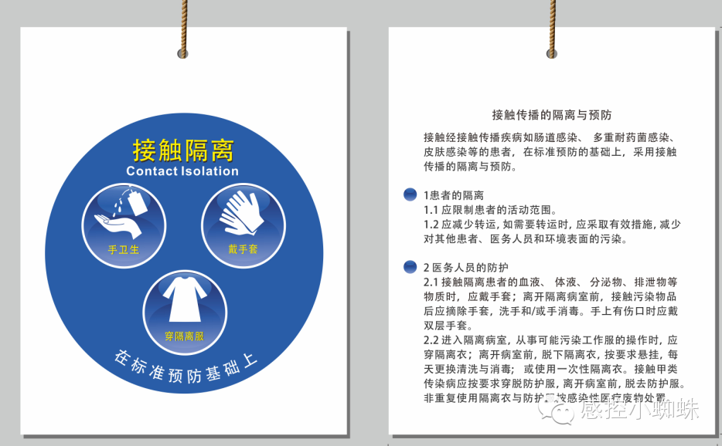

2.手消毒与隔离防护
全体工作人员手卫生是院内感染最直接最有效的方法，多重耐药菌感染或定植患者床床旁配备速干手消毒剂，所有接触性操作后应快速手消毒；在进入隔离房间或接触该患者时须戴手套；预计与患者或其环境，如床栏杆有明显接触时，需要加穿隔离衣；所离开患者床旁或房间时脱下防护用品；脱手套、隔离衣后，再次抗菌洗手液或皂液流水洗手。

3.环境管理
医院普通病房的环境、物体表面包括床栏、床边、床头桌、椅、门把手、洗脸池等经常接触的物体表面定期清洁，遇污染时随时消毒。可重复使用的餐饮具应清洗、消毒后再使用，对隔离病人尽可能使用一次性餐饮。

4.共用设备管理
患者直接接触的相关医疗器械、器具及物品如听诊器、血压计、体温表、输液架等要专人专用，并及时消毒处理。轮椅、担架、床旁心电图机等不能专人专用的医疗器械、器具及物品要在每次使用后擦拭清洗，用过的可重复使用的设备被血液、体液、分泌物、排泄物污染时，应彻底清洗干净后适当地消毒，一次性使用的部件应弃之。任何物品从患者房间移出后，在转至医院的另一区域或用于其他患者前，均必须消毒。
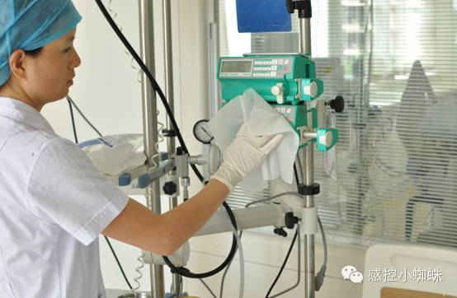

5．医疗垃圾与布类处理
床旁或隔离房间垃圾桶固定，一次性生活用品与一次性医疗用品都视为医疗垃置于黄色垃圾袋内；被血液、体液、分泌物、排泄物污染的被服，为防止皮肤黏膜暴露和污染衣服，应置于专用布类收集袋，运输至指定地点进行清洗、消毒，并防止运输过程中的污染。

6. 病人转运
尽可能减少多重耐药感染或定植患者转运，必须去其他部门检查，应有工作人员陪同，并向接收方说明须使用接触传播预防措施，提醒用后的器械设备需清洁消毒；多重耐药菌感染或者定植患者转科之前应当通知接诊的科室，采取相应隔离措施。并在病历和交接单上贴上感染警示，口头和医生护士交班。
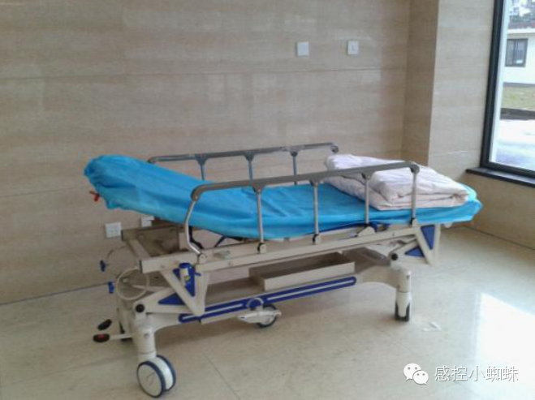

7. 合理使用抗菌药物
预防多重耐药菌感染最有利的预防措施就是合理使用抗菌药物减低细菌耐药压力，而感染病例药物治疗必须根据药敏实验结果，合理选用抗菌药物，并在治疗过程中密切监测患者抗菌药物不良反应。国外建议MRSA鼻部携带者可采用莫匹罗星治疗，携带者或感染病人可每天用抗菌清洗剂清洗或洗澡。

8. 隔离解除
多重耐药菌感染患者临床症状好转或治愈，连续2次培养阴性，方可解除隔离。
